新公共服务
以民主治理理论为逻辑起点
以服务公民而非顾客为根本目标
对传统模型及新公共管理提出了替代方案
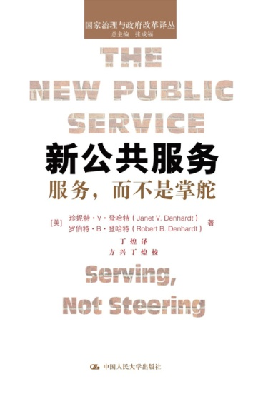
书名：新公共服务：服务，而不是掌舵
书号：978-7-300-19237-6
作者：[美]珍妮特·V·登哈特
罗伯特·B·登哈特
开本：16开
页数：249页
出版时间：2014.05
定价：38.00元

◆本书卖点
本书阐述了新公共服务的基本理念，对公共管理的发展具有推动作用，对我国服务型政府的建设具有借鉴价值。
作者长期从事新公共服务研究，视野开阔、创新性强，其研究结论具有很高的参考价值。

◆编辑推荐
新公共服务区别于传统公共行政和新公共管理，它将公民作为服务对象，通过创造公共利益观念来使公民共享集体利益、承担集体责任。新公共服务的政策和计划能够通过集体的努力和协作，最有效地、最负责任地得到贯彻执行，公共利益是最高的价值追求。这种观念具有划时代的意义，对传统公共行政和新公共管理提出了替代方案。本书以服务于公民、追求公共利益、重视公民权、重视人的价值为基本价值理念，通过比较分析等方法，阐述了新公共服务的优势，对我国服务型政府的构建和中国特色社会主义民主政治的建设具有重要的参考价值，是值得研究的学术著作。

◆内容简介
这是一部具有里程碑意义的公共行政学专著，它以其宽广的学术视野和鲜明的理论创新在学界和政界产生了广泛而深远的影响。作者在对传统公共行政，特别是新公共管理进行反思和批判的基础上，通过比较分析，从七个方面系统地阐述了新公共服务的基本理论内涵。无论是从理论价值还是从实践意义来看，它都不失为当代西方公共行政学研究领域的一部很有创新性的学术力作。

◆作者简介
珍妮特·V·登哈特（Janet V. Denhardt），美国亚利桑纳州立大学公共事务学院教授，其研究主要集中在组织理论、组织行为以及领导领域。
罗伯特·B·登哈特（Robert B. Denhardt），美国亚利桑纳州立大学公共事务学院教授，美国国家公共行政研究院院士，并且担任美国许多州政府和地方政府在质量管理、战略规划和公共生产率等方面的咨询顾问，其代表著作包括《新公共服务》、《公共组织理论》等。

◆简要目录
第1章公共行政与新公共管理
1.1 老公共行政
1.2 新公共管理
1.3 加入这场争论
第2章新公共服务的来源
2.1 民主公民权
2.2 社区与公民社会的模型
2.3 组织人本主义与新公共行政
2.4 后现代公共行政
2.5 新公共服务
第3章服务于公民，而不是服务于顾客
3.1 公民美德与民主公民权
3.2 作为公民权扩大部分的公共服务
3.3 老公共行政与当事人服务
3.4 新公共管理与顾客满意
3.5 新公共服务与对公民的优质服务
3.6 结论
第4章追求公共利益
4.1 什么是公共利益?
4.2 老公共行政与公共利益
4.3 新公共管理与公共利益
4.4 新公共服务与公共利益
4.5 结论
第5章重视公民权胜过重视企业家精神
5.1 一种治理的观点
5.2 老公共行政与行政官员的角色
5.3 新公共管理与行政官员的角色
5.4 新公共服务与行政官员的角色
5.5 结论
第6章思考要具有战略性，行动要具有民主性
6.1 历史视角下的执行
6.2 老公共行政与执行
6.3 新公共管理与执行
6.4 新公共服务与执行
6.5 结论
第7章承认责任并不简单
7.1 传统的争论
7.2 行政责任：为了什么而负责以及对谁负责？
7.3 老公共行政与责任
7.4 新公共管理与责任
7.5 新公共服务与责任
7.6 结论
第8章服务，而不是掌舵
8.1 正在发生变化的领导观
8.2 老公共行政与行政管理
8.3 新公共管理与企业家精神
8.4 新公共服务与领导
8.5 结论
第9章重视人，而不只是重视生产率
9.1 组织中人的行为：关键概念
9.2 团体、文化与民主行政
9.3 老公共行政：利用控制来实现效率
9.4 新公共管理：利用激励来实现生产率
9.5 新公共服务：尊重公共服务理想
9.6 结论
第10章结语

